Dokument- och versionshantering

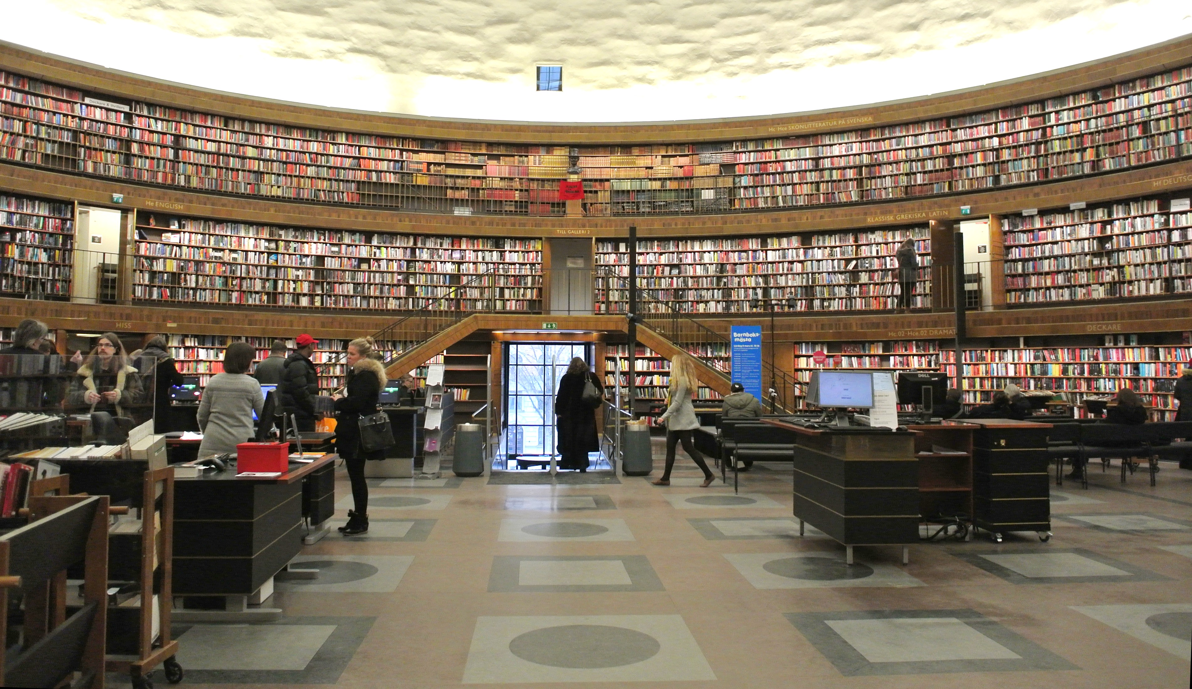
Vad är ett dokument och vilka är de vanligaste dokumentformaten. Olika former för att lagra och dela information i dokument och texter. Många nya typer av dokument har gett oss förändrat vårat sätt att arbeta pdf, epub och html format har skapats för användning via dator eller läsplatta. Sökmöjligheter och möjligheten att dela information vi nätet har gjort alla information tillgänglig på ett helt nytt sätt.
Förmågan att dela och samarbeta med gemensam information och dokument har aldrig varit bättre. Redan små grupper eller enskilda personer kan vinna mycket på att hantera information och dokument effektivt som vi kommer att gå igenom i denna kurs.

Av: Roland Lundgren

Version: 0,01 2016-02-15

Copyright @ Roland Lundgren

Table of Contents
Inledning 4
Länkar till information och applikationer 5
Ordbehandlare och texthantering 5
Hantera innehåll (Content Management Systems) 5
Versions hantering 5
Hitta bra program för Windows, Mac och Linux 5
Dokument hantering och typer 5
Dokument standarder och andra format 6
Ordbehandlare och texthanteringssystem 6
Dela information på nätet/intranet 6
Versions hantering 6
Vanligt förekommande dokumenttyper 7
Informations hantering i en grupp/organisation 8
Välj Dokument hanteringens system 8
Krav på ett dokument hanterings systemdesign 8
Lagring av dokument 8
Versions hanteringen 8
Välj en rimlig storlek på systemet 9
Access och tillgänglighet 9
Arbetssätt för dokument hantering (Prossesser) 9
Utveckling/Inköp och test 9
Produktinsättning av ett system 9
----- Slut ------ 9
Kunskaps databas (som Know Errror Database) 9
Informations system (Kontent management) 9
Intern eller extern lagring ? 9
Var är vi på väg 10
Labb 1: Skapa ett dokument för ett projekt 10
Välja dokumenthanteringssystem 10
Dokument format och dess användning 10
Ordbehandling och lagringsformat 10
Format för läsning som Pdf och Epub 10
Lagring av programkod och enkla format som Latex mm 10
Webbformatet HTML5 10
System för Content management 10
Labb 2: Bygg en hemsida för informationshantering 11
Strategier för lagring 11
Lokala dokumentation 11
Central lagrings 11
Lagring i Molnet 11
Tillgänglighet och säkerhet 11
Backup 11
Versions hantering 11
Labb 3: Välj en dokumentlösning för ett mindre företag 12
Skapa en dokumentstandard 12
Labb 4: Bygg en dokument standard för ”New Appsolution” 12
Välj dokumenthanterings systemdesign 12
Labb 5: Gör en projektplan för införande av ”New Doc system” 12

Inledning
Så väl privata personer, verksamheter, företag och organisationer behandlar olika former av information. Ofta lagras dessa i dokument men nu är det vanligt att man lagrar informationen digitalt i något dokument format eller som en hemsida mm. Vi kan därför välja om vi vill kalla det dokument hantering eller helt enkelt informations hantering.
Vi kommer att titta på olika system för att skriva och hantera dokument, system för att lagra och hantera olika versionar av data som dokument, grafiska objekt, programkode mm. Samt att titta på hur vi kan sätta ihop allt detta.

Hoppas att detta kan bli en trevlig läsning för er.

Mvh
/Roland

Länkar till information och applikationer
En sammanställning av länkar som jag tycker kan vara användbara, så följ länkarna och se om detta kan vara av värde för dig.

Ordbehandlare och texthantering
Micorosft Word Ordbehandlare https://products.office.com/sv-se/word
LibreOffice Ordbehandlare gratis http://www.libreoffice.org/
Openoffice Ordbehandlare gratis https://www.openoffice.org/sv/
LyX Latex ordbehandlare gratis http://www.lyx.org/
Abiword Ordbehandlare gratis http://www.abisource.com/
Sigill Skapar Ebooks https://sigil-ebook.com/

Hantera innehåll (Content Management Systems)
SharePoing Dokument/CMS system mm https://technet.microsoft.com/en-us/office/dn788776
EpiServer CMS system http://www.episerver.se/
Wordpress CMS system https://wordpress.org/
Jumbla CMS system https://www.joomla.org/

Google Drive Document/Kollaboration https://drive.google.com
Projectplace Kollaboration https://www.projectplace.se/

Versions hantering
Git Version Controle System https://git-scm.com/
Bazaar Version Controle System http://bazaar.canonical.com/en/
Jira Version Controle System https://www.atlassian.com/software/jira
Subversion Version Controle System https://subversion.apache.org/

Git-Hub Online VCS https://github.com/
Git-Hub Client Desktop access to Git-Hub https://desktop.github.com/

Git video Introduktions video för Git https://youtu.be/U8GBXvdmHT4

Hitta bra program för Windows, Mac och Linux
Alternativeto Har länkar till många bra applikation http://alternativeto.net/

Dokument hantering och typer
Det finns många system för att hantera text och skapa dokument med. Men även många olika format som kan väljas för att lagra dokument men olika fördelar. Självklart kan man välja flera olika system för olika tillämpningar men man bör begränsa antalet lagringstyper till några få. Text, dokument och bilder mm lagras självklart i olika format så några varianter kommer vi att behöva hur som helst.

Dokument standarder och andra format
Några vanliga lagringsformat är:

DOCX Microsofts Word format
ODT OpenDocument-Text
RTF Rich Text Tormat (Microsoft)
PDF Adobes format för publicationer
EPUB Ebook format
HTML5 Webbformat som även används för dokument och applikationer
Kod Det finns mängder med olika typer av kod för C++, C#, Java mm

Ordbehandlare och texthanteringssystem
Det finns många bra ordbehandlingssystem att välja på. De har mängder med funktioner och möjligheter men för att fungera i ett team bör man standardisera malldokument, funktioner och format som används. Håll det enkelt är rekommendationen för att få det att få dokumenteringen att fungera bra.
Formatet bör självklart vara standardiserat för att lagring, utbyte av information och versionshantering ska fungera smidigt.

För en grupp som arbetar tillsammans finns det flera system som kan användas. Det första som jag och många kollegor väljer är Google Drive. Ligger på nätet och alla kan se vad den andra gör, ingen komplicerad synkning och problem med att lösa konflikter. Så börja enkel men glöm inte att lagra versioner lokalt också (Kontrollera det system om du kan fortsätta att editera filer lokalt).

Vill man göra det riktigt enkelt kan man använda LateX som är ett enkelt formatsystem som gör det enkelt att lagra och hantera utskrifter mm.

Men även ren HTML kod används i vissa fall för att det är enkelt att lägga in bilder, ljud och fillm. Men kanske mest för att det är enkelt att publicera på en webbsida.

Dela information på nätet/intranet
Många typer av dokument nås lättast genom att lägga dessa på ett intranät för intern information eller ute på nätet för extern information. Sökbarheten är bättre med rätt design på tjänsten och det är lättare att hitta tillbaka till en sida som är bokmärkt i användarens webbläsare än att leta efter ett nedladdad dokument på sin personlig disk. En webbsida kan enkelt visa bilder, ritningar, filmer och andra media på ett bättre sätt än vad som kan hanteras i ett dokument.
Med ett system som Wordpress eller liknande system (mindre och enklare finns) kan man både göra applikationer som stöder verksamhetens arbetsflöde. Möjligheten att lägga ut dokument i PDF eller annan format som kan öppnas vi ett CMS system eller en enkel hemsida kan underlätta informations spridningen och tillgängligheten i organisationen.

Versions hantering
Många dokument system har egna eller är integrerade med versionshantings system. Även om man använder versionshanteringsysstem bör man märka dokument med version, datum och annan informatin. Ofta börjar med att använda manuel versionshantering för en draft eller innan man gör dockumentet tillgängligt för teamet. Men när man får en utskrift i handen bör det framgå villken version det är och när den är skapad. Slutligen så finns det många bra versionshanterings system att välja på. Börja enkelt eventuellt väl en versionshantering i någon molntjänst.

Vanligt förekommande dokumenttyper
Vi utgår ifrån att denna versksamhet är it baserad och ..

Verksamhets och styrdokument

Övergripande/Samlingsdokument

Informations dokumentation

Krav och design dokumentation

Användare dokumentation

System dokumentation

Testdokumentation och testprotokoll

Uppgifter och projekt dokumentation
Uppföljning av uppgifter, aktiviteter i projekt eller olika typer av problem behöver hanteras i del flesta organisationer. Oftast används separata system för projektledning ärendehantering och rapportering mm. I botten finns det en databas där man kan få fram statistik, trender och kostnader mm. Så vi kommer inte att fördjupa oss i dessa system mer än att vissa delar kan vara av intresse för hela organisationen och läggas ut på lämpligt forum.

Informations hantering i en grupp/organisation
En grupp som arbetar tillsammans behöver verktyg och möjligheter att dela på information, kunna uppdatera denna samtidigt från flera håll.

Välj Dokument hanteringens system
En grund för effektiv dokumenthantering är att system och delsystem är hanterbara och lätta att arbeta med. Så börja enkelt men ta även med lagring, versionshantering, backupoch tillgänglighet för att säkra det arbete som har utförts.
Ställ upp krav och utvärdera systemet. Som vanlig kravhantering ;-)

Krav på ett dokument hanterings systemdesign
Frågor som företagets/organisationen mål och organisation, affärskrav och relationer till kunder. Information om volym, relationer mellan dokument och annan information (ritning, bilder, kalkylark mm), dokumenttyp eller typer. Men även vilka målgrupper ska systemet anpassas för och önskade egenskaper i access och användarinterface mm ska utvärderas för att få ett optimalt system.

Lista på några vanliga krav:
- Strategiska och funktionella krav från ledning och organisationen samt budget
- Volymuppskattningar, typer av dokument, prestanda och användare krav ska tillgodoses
- Bra stöd och hantering av de dokumentformat samt andra använda format inom organisationen
- Struktur och presentation, sortering och sökfunktioner samt statistik möjligheter
- Access kontroll, behörighetshantering samt klassning av dokument på olika nivåer
- Remote access, distribution av data och möjlighet att arbeta offline
- Effektiv versionshantering möjligen med replikering mellan olika distribuerade systemen
- Bra infrastruktur med redundanta servers och backup samt rimlig återställningstid

Relaterade system som är efterfrågade:
- Kollaborations system (Goggle drive mfl)
- Generella dokumenthanteringssystem/applikationer i organisationen (Sharepoint mfl)
- Fildelning och access med Ftp servers och klienter, ssh kommunikation mm
- Chatt med flera kanaler för olika grupper och gemensamma informations kanaler.

Arbetar utvecklingen med agila metoder finns även ett antal verktyg i denna grupp
Viktigt vid Scrum och andra agila metoder är att kraven finns med in i utvecklingen och att tester finns för att verifiera de leveranser som görs. Med andra ord behöver kraven och test spesarna vara skrivna föra uppgifterna lämnas till scrum teamet.

Lagring av dokument
Skapa en tydlig ledningsstruktur och märkning av dokument. Dubbel lagra inte samma dokument på flera ställen det leder bara till förvirring. Använd någon dokumenterings system om möjligt eller någon form av versionshantering för att slippa spara alla mindre ändringar i en separat version. För att hålla reda på dokument kan ett register eller övergripande dokument skapas med referenser till de ingående i dokumenten.

Versions hanteringen
Det finns så många bra versionshanteringsystem att välja på att själva valet av system kan bli svårt. Versionshantering kan göras från flera ordbehandlare eller utvecklingsverktyg och att kunna både skapa dokument/kod och versionshantering från samma verktyg upplevs som optimalt för många.
Vi ska göra det enkelt för oss och titta närmare på två system som tillsammans täcker in det messta man behöver för både Kollaboration och versionshantering.

Google Dock och Google Drive
Vid första anblicken är det ett ordbehandlingssystem som ligger online och dokumenten sparas sparas i googles moln. Men det är mer, flera kan vara inne och editera i samma dokument samtidigt. Versionshantering finns inbyggd och man kan backa till tidigare version eller bara kontrolera vad som har ändrats i ett dokument. Nedan ser vi hur ändringshistorian ser ut i ett litet dokument.

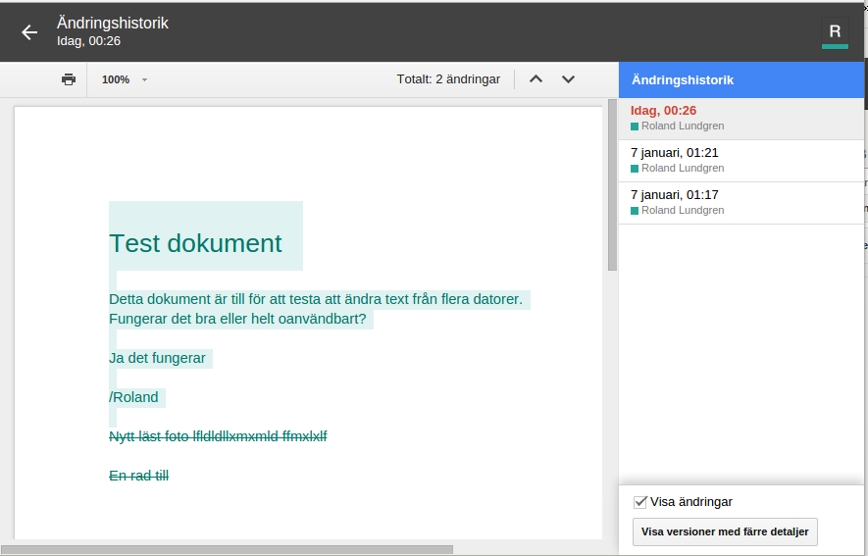
Få system fungerar så bra direkt utan någon konfiguration eller integration med andra system. Så många mindre team och personer väljer Google som första val. Det går att göra filer läs och editerbara offline i Android, iPhone och i en dator. På en dator är det bara i webbläsaren Chrome som detta fungerar.

Git och GitHub versionshanterings
Den versions hanteringsystemet som sticker ut från alla andra är Git, visst det finns mång andra bra versionshanteringsystem med denna är enkel, stabil och har ett unikt sätt att arbeta som gör det till förstavalet i många utvecklings projekt. Filer lagras i ett biblotek som skapas för Git och med enkla komandon uppdaterar man documentversion i detta biblotk. Är man online kan även centrala Git biblotek uppdateras villket gör att man kan fortstätta att arbeta även om man är utan nät.

GitHub är ännu enklare att använda endera visa webbläsare eller via en klient som laddas ner till PC eller Mac.

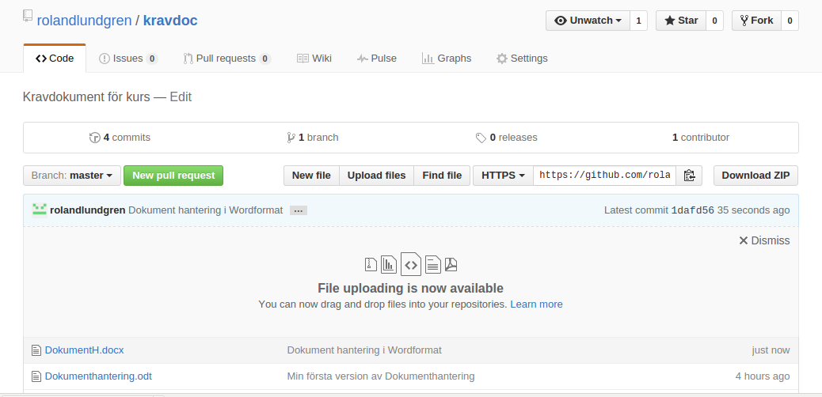

Välj en rimlig storlek på systemet
Som nämst tidigare välj ett system som kan hanteras utan för mycket administration, de två som nämns ovan fungerar mycket bra för enskillda personer upp till stora team med rätt organisation.

Access och tillgänglighet

Arbetssätt för dokument hantering (Prossesser)

Utveckling/Inköp och test

Produktinsättning av ett system

----- Slut ------

Var är vi på väg

Labb 1: Skapa ett dokument för ett projekt

Välja dokumenthanteringssystem

+++

Dokument format och dess användning

Ordbehandling och lagringsformat

Format för läsning som Pdf och Epub

Lagring av programkod och enkla format som Latex mm

Webbformatet HTML5

System för Content management

Labb 2: Bygg en hemsida för informationshantering

Strategier för lagring

Lokala dokumentation

Central lagrings

Lagring i Molnet

Tillgänglighet och säkerhet

Backup

Versions hantering

Labb 3: Välj en dokumentlösning för ett mindre företag

Skapa en dokumentstandard

Labb 4: Bygg en dokument standard för ”New Appsolution”

Välj dokumenthanterings systemdesign

Labb 5: Gör en projektplan för införande av ”New Doc system”

